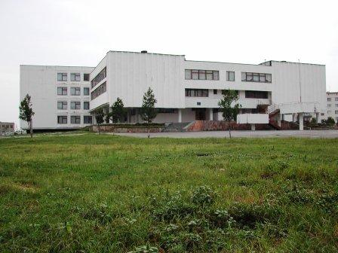  Мир приключений и царство идей,  Знаний источник и смеха;  И для детей, и для взрослых людей-  Все это библиотека!  ВИЗИТНАЯ КАРТОЧКА БИБЛИОТЕКИ  МКОУ СОШ № 6  г.п. НАРТКАЛА  2024 год | В 1989 году в городе Нарткале открыла двери новая школа  № 6. Одновременно начала свою работу и школьная библиотека.  Библиотека находится на 3 этаже.  Общая площадь библиотеки – 71,4 кв.м., имеется хранилище учебного фонда.  35 год библиотека принимает своих читателей. Здесь они получают учебную, художественную литературу, готовятся к урокам, пишут сообщения и доклады. Библиотека работает в тесном контакте с администрацией, учителями, с социально-психологической службой школы.  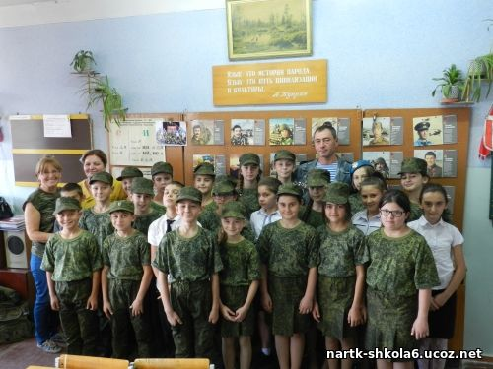 | 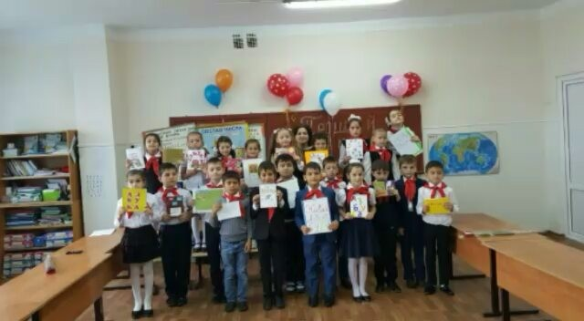  В библиотеке 1 работник - педагог-библиотекарь  Бараова Марита Хасбиевна.  Общий стаж работы – 47 лет. Стаж работы в данной школе 32 года (делопроизводитель). В должности педагога-библиотекаря с 14 августа 2017 года. Образование : среднее-профессиональное - бухгалтер, окончила Нальчикский технологический техникум . С 28.02.2017 года по 27.06.2017 года – профессиональная переподготовка в ИПК и ПРО КБГУ им. Х.М.Бербекова, предоставляющая право на ведение профессиональной деятельности в сфере «Работа педагога-библиотекаря в образовательном учреждении».
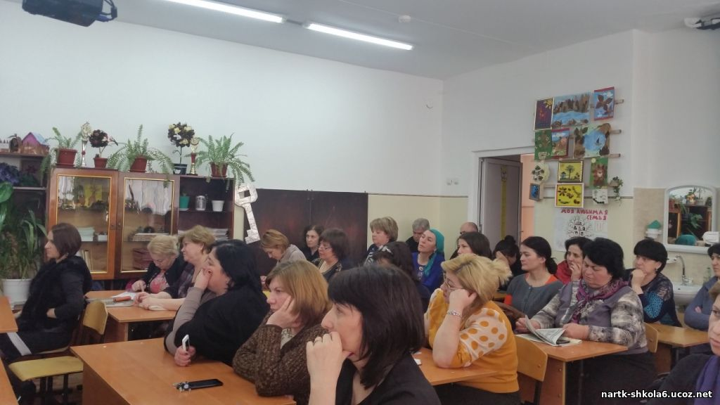  В нашей школе трудятся 42 педагога, получают знания 914 обучающихся:  Начальное общее образование (1-4 кл.) – 428 обучающихся  Основное общее образование (5-9 кл.) – 447 обучающихся  Среднее общее образование  (10-11 кл.) – 39 обучающихся.  Все они являются пользователями школьной библиотеки. | К услугам пользователей библиотека предлагает фонд, состоящий из :  Общий книжный фонд - 17676 экземпляров.  Фонд художественной литературы – 4126 экземпляров.  Фонд учебников - 13550 экземпляров.  Фонд методической литературы – 304 экземпляров.  Мультимедиа – 87 диск.  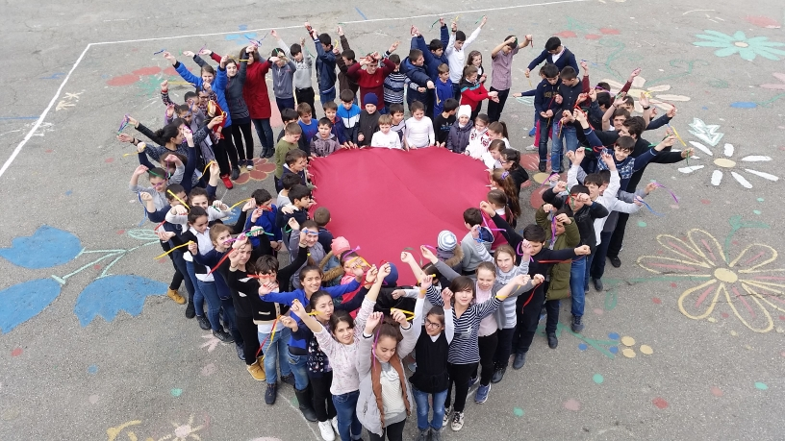 | 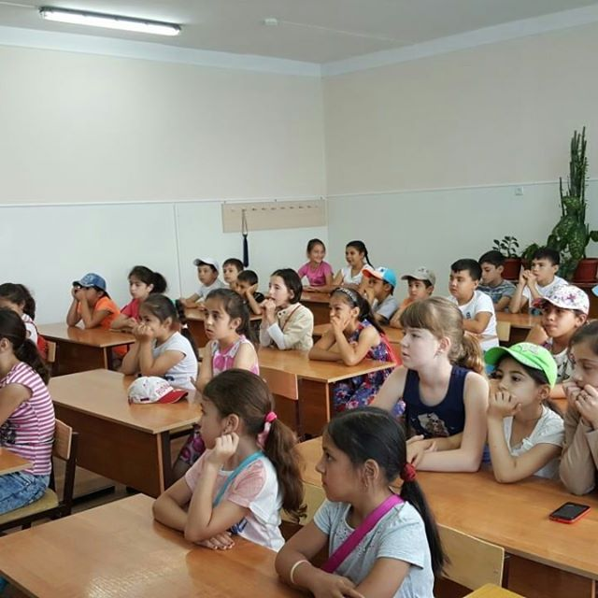  В целях обеспечения пользователей информацией библиотека предлагает разные формы обслуживания: - обслуживание пользователей на абонементе; - оформление книжно-иллюстративных выставок; - индивидуальное и групповое консультирование на абонементе и в читальном зале; - проведение групповых и массовых мероприятий; - проведение тематических книжных обзоров; - подборка литературы по заявкам учителей и обучающихся; - подбор сценариев к различным школьным мероприятиям.

